**Mochila del viajero**

Introducción a la informática

Clase 11. MAQUINAS VIRTUALES

# 

# **Resumen de clase:**

**Escritorios Remotos**

Este software nos permite acceder e interactuar en una computadora a distancia por medio de una conexión a internet. Los elementos esenciales para una conexión remota: acceso a internet, ambas pc encendidas y ambas pc con la aplicación de escritorio remoto.

Algunos software:



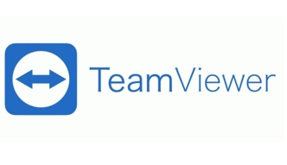

**Ventajas**

Mejora productividad

Mejora calidad de vida

**Desventajas**

Ciberataques sino posee seguridad

Rendimiento del sistema depende de la calidad del internet.

**Máquinas Virtuales**

Software capaz de contener en su interior un sistema operativo.

* Máquinas virtuales de Procesos: emula solo un proceso (aplicación).
* Máquinas virtuales de Sistemas: emula un pc completo, nos permite ejecutar un sistema operativo en su interior como si estuviese usando otra pc.

**Ventajas**

-Probar otros S.O sin cambiar de hardware.

-Ejecutar programas antiguos.

-Ejecutar apps de ciertos S.O.

-Entorno de seguridad para analizar malwares.

-Virtualización de almacenamiento y redes.

**Desventajas**

-Menos eficientes que una máquina real, ya que se accede indirectamente al hardware.

**Tipos de Máquinas virtuales (Estructura)**

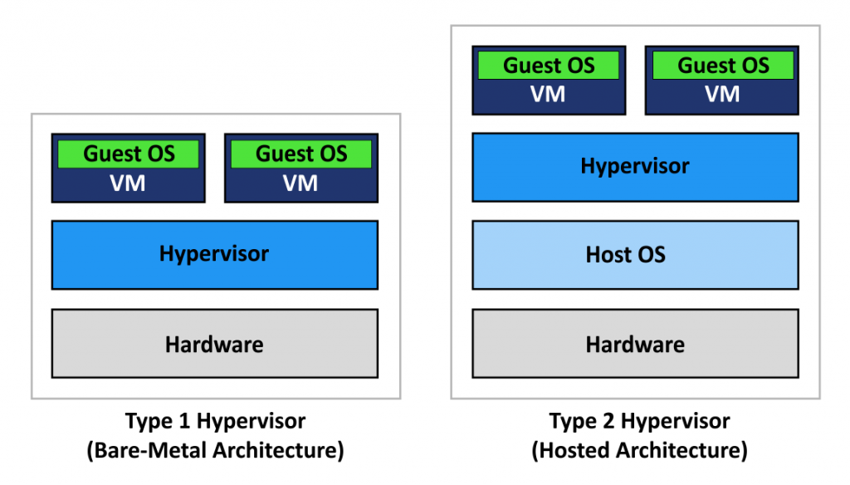

**Máquinas virtuales Tipo 1:** el Hipervisor (capa donde se crea la máquina virtual) corre directamente sobre la parte física del pc (Hardware). Por su acceso directo es más rápido, seguro y estable.

**Máquinas virtuales Tipo 2:** el Hipervisor corre sobre el sistema operativo instalado en el Host. En este caso, el S.O del host se carga y puede tomar control sobre el hipervisor.

**Contenedores**

Empaquetamiento de software

Incluye software, librerías y componentes del sistema operativo. Es más rápido ya que no requiere de un hipervisor, se trabaja en capas y una máquina virtual consumiría mucho más recursos. Para implementar un contenedor necesitamos:

1. Crear una imagen base del software en donde montaremos nuestra aplicación.

2. Docker build

3. Docker publish

4. Docker pull

5. Docker run

**Configuración de un contenedor:**

Ventaja: configuración del sistema fácil y rápido, se puede desplegar nuestro código en menor tiempo, no necesitamos estar vinculados a requerimientos de infraestructura y nos ayuda a ejecutar la app en entornos aislados (independientes unos de otros).

**O R Q U E S T A D O R E S**

**Administradores de contenedores**

El orquestador se encarga de administrar los servicios automatizados, el despliegue, comunicación y disponibilidad de nuestro software ejecutándose en el contenedor. Entre sus funciones más destacadas se tiene: autorreparación, retroceso automático, autoescalado y balanceo de carga.